Landratsamt Rottal-Inn • Postfach 12 57 • 84342 Pfarrkirchen |  | Fachbereich Kreisentwicklung  Ansprechpartner
Ingrid Mayerhofer
Telefon 08561 20-193
Telefax 08561 20-77268
E-Mail: ingrid.mayerhofer@rottal-inn.de
Besucheradresse
Bahnhofstraße 19, 84347 Pfarrkirchen
Sehr geehrte Damen und Herren,
liebe Ehrenamtliche,

Aktuelles aus dem Landratsamt
Helfertreffen goes digital
Viele Veranstaltungen und Helfertreffen können nicht wie gewohnt durchgeführt werden.
Deshalb möchten ich Ihnen die Gelegenheit geben, Ihr Helfertreffen digital stattfinden zu lassen. Die Organisation des virtuellen Treffens übernimmt die Integrationslotsin. Der digitale Austausch findet über die landkreiseigene Plattform Jitsi statt. Sie teilen mir einfach Ihren Terminwunsch unter: ingrid.mayerhofer@rottal-inn.de mit und ich lade die Teilnehmer in den virtuellen Raum ein.

Supervisionsangebot

Das Supervisionsangebot der Integrationslotsin findet weiterhin nur telefonisch statt. Gerne können Sie sich bei mir anmelden. Herr Huber-Rypacek wird nach Auftragserteilung einen Termin mit Ihnen vereinbaren.

Zeit für mi“ progressive Muskelentspannung für Ehrenamtliche Helferinnen und Helfer
Es freut mich sehr, Ihnen eine Stunde progressiver Muskelentspannung via Jitsi anbieten zu können.
Unsere neue Kollegin aus der Gruppe Soziale Entwicklung, Frau Sophia Freudenstein, Geschäftsführerin der Gesundheitsregion plus, wird Ihnen am 28.04.2021 von 17.00 bis 18.00 Uhr zeigen, wie Sie Verspannungen erkennen und auflösen.
Bitte bei der Integrationslotsin unter: ingrid.mayerhofer@rottal-inn.de anmelden und Sie erhalten einen Zugangslink.

Infobrief des Bayrischen Staatsministerium des Innern, für Sport und Integration
Die Infobriefe des Staatsministeriums des Innern, für Sport und Integration werden nun auch auf der Internetseite der Integrationslotsin veröffentlicht.
Sie können auch den Newsletter der bayerischen Integrationsbeauftragten Frau Brendl-Fischer dort einsehen.

Flüchtlings- und Integrationsberatung Simbach am Inn
Bitte beachten Sie, dass die Flüchtlings- und Beratungsstelle in Simbach am Inn vorerst nicht mehr besetzt ist.

Flüchtlings- und Integrationsberatung Pfarrkirchen

Zurzeit findet die Beratung ausschließlich mit Termin in Pfarrkirchen in unseren Büroräumen statt.
In Kürze wird es in Eggenfelden ein weiteres Beratungsangebot geben.
Die Terminvergabe erfolgt telefonisch oder per E-Mail.
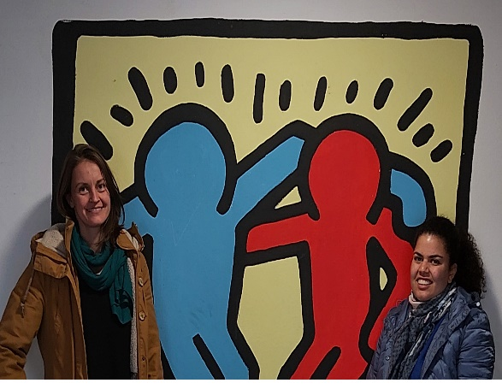
Kontaktdaten:

Gerlinde Maier
Telefon 08561 981 6345
Telefax 08561 981 – 6341
gerlinde.maier@rottal-inn.de

Kelly de Moura-Diehl
Telefon 08561 981 6340
Telefax 08561 981 - 6341
kelly.demoura-diehl@rottal-inn.de

Allgemeine Emailadresse: fib@rottal-inn.de

Besucheradresse:
Am Griesberg 1
Asylunterkunft
Zimmer-Nr. 116
84347 Pfarrkirchen

Umfrage zur Nutzung der INTEGREAT-App
Der Landkreis Rottal-Inn nutzt bereits seit 2017 die mehrsprachige Informationsplattform INTEGREAT. Um besser beurteilen und entscheiden zu können, wie wir die Nutzung der App in Zukunft gestalten, sind wir an Ihrem Feedback interessiert. Es wäre uns eine große Hilfe, wenn Sie sich kurz die Zeit nehmen, um die Fragen in einer online-Umfrage zu beantworten: https://kreisentwicklung.limesurvey.net/673437
Die Umfrage ist anonym und es werden keine Daten von Ihnen gespeichert.
Bei Fragen wenden Sie sich gern an Kathrin Zenger, kathrin.zenger@rottal-inn.de
Vielen Dank für Ihre Unterstützung!

Wir erlauben uns, Ihren Namen und Ihre E-Mail-Adresse für die Versendung unseres Newsletters zu nutzen. Wenn Sie diesen Rundbrief weiterhin erhalten wollen, rufen Sie mich kurz an oder senden Sie mir bitte eine kurze Email an folgende E-Mail Adresse: ingrid.mayerhofer@rottal-inn.de

Mit freundlichen Grüßen
Ingrid Mayerhofer
Integrationslotsin

„Dieses Projekt wird aus Mitteln des Bayerischen Staatsministeriums des Innern, für Sport und Integration gefördert.“

